附件1

2024年淮南市中央专项彩票公益金支持低收入妇女“两癌”救助项目彩票公益金使用情况

2024年，全国妇联共拨付淮南市中央专项彩票公益金82万元，用于开展中央专项彩票公益金支持低收入妇女“两癌”救助项目。彩票公益金使用情况如下：
地区 | 救助资金（万元） | 救助妇女人数（人） | 资金来源
寿县 | 36 | 36 | 中央专项彩票公益金
凤台县 | 8 | 8 | 中央专项彩票公益金
大通区 | 3 | 3 | 中央专项彩票公益金
田家庵区 | 5 | 5 | 中央专项彩票公益金
谢家集区 | 7 | 7 | 中央专项彩票公益金
八公山区 | 4 | 4 | 中央专项彩票公益金
潘集区 | 8 | 8 | 中央专项彩票公益金
毛集实验区 | 6 | 6 | 中央专项彩票公益金
经开区 | 2 | 2 | 中央专项彩票公益金
高新区 | 3 | 3 | 中央专项彩票公益金
总计 | 82 | 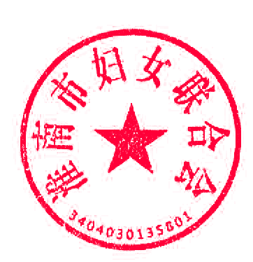  82 | 中央专项彩票公益金

淮南市妇联
2024年10月8日

